1.表设计时，字段是否需要使用表名为前缀？

结论：不适用前缀，直接使用有意义的英文命名，使用下划线分割单词。

外键的话使用【表名_主键】这样的形式来表示外键。

这样字段命名好处为：下划线分割单词，清晰；不带有前缀，使用下划线的规则，可以直接使用mybatis-generator生成驼峰式的类。

2.通过vue-router页面传参时，通过this.$route.params获取不到参数。

现象：

A页面通过this.$router.push({path:'/staff/edit', params:{id:'1'}})跳转到页面B，

然而页面B，在create声明周期方法中使用this.$route.params中没有id。

结论：

Vue-router框架，this.$router.push方法中，path和params不能同时使用。

要不就this.$router.push({name: '', params:{ }})这样的形式配对使用,name是router路由配置中的name值

要不就this.$router.push({path: '', query:{ }})这样的形式配对使用

3.当后台配置spring security后,前端vue编辑数据保存时,出现403错误.

现象:



原因:

因为加入sprng security后, 框架内部为了防止CSRF（Cross-site request forgery跨站请求伪造）的发生，限制了除了get以外的大多数方法。所以导致我们通过put更新数据或者通过post添加记录时,报403错误.

解决方法:

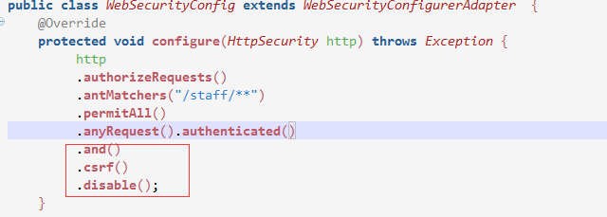

添加红色方框中的内容,关闭掉CSRF保护.